100. sat: Veza množenja i dijeljenja, str. 50. i 51.
Vježbanje nastavnih sadržaja
UPUTA ZA UČENIKE
Otvori udžbenik Matematika 2 na 50. i 51. stranici.

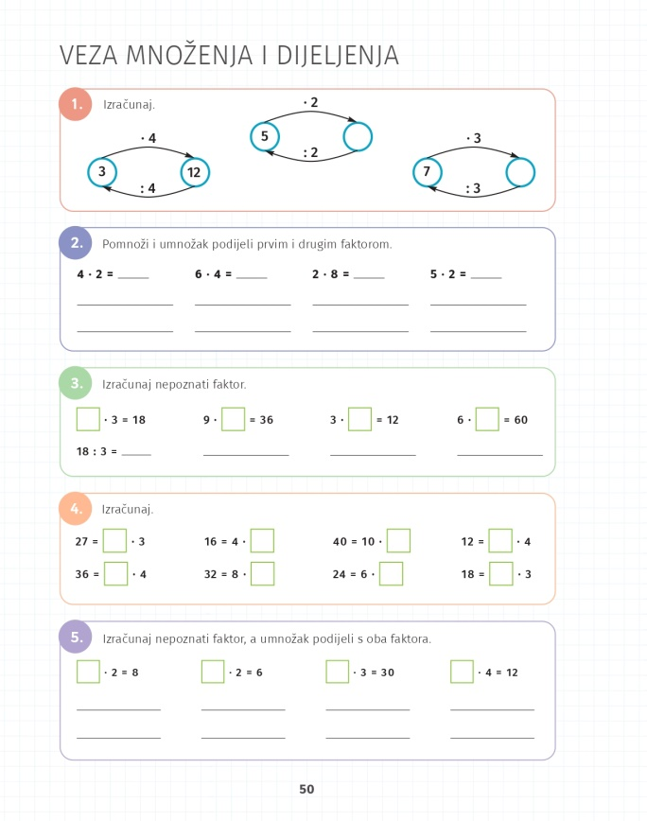 | 1. Množi i dijeli kako je prikazano.  2. Pomnoži brojeve, zatim umnožak podijeli jednim faktorom, nakon toga i drugim.  3. Pomoću dijeljenja, kako je prikazano u prvom primjeru, otkrij nepoznati faktor.  4. Kao u prethodnom zadatku, otkrij nepoznati faktor.  5. Odredi nepoznati faktor te, kao u drugom zadatku, dva puta podijeli količnik faktorima.
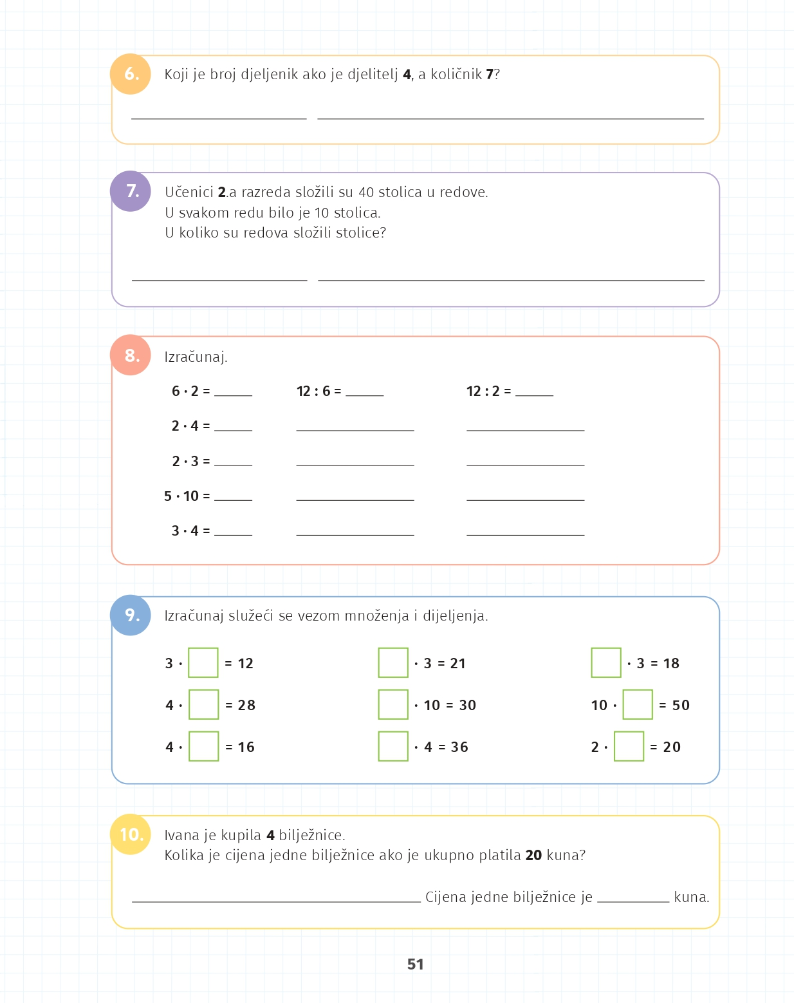 | 6. Ponovi kako se zovu brojevi kod dijeljenja. Pravilno postavi zadatak.  7. Što nam je poznato u zadatku, a što trebamo odrediti? Kojom ćeš se računskom radnjom koristiti? Možemo reći da su stolice podijeljene u redove. Koliko je redova?  8. Kao u zadacima se prethodne stranice, pomnoži brojeve te podijeli količnik sa svakim faktorom.  9. Odredi nepoznati faktor pomoću veze množenja i dijeljenja.  10. Što smo doznali iz teksta zadatka? Što moramo izračunati?

DIGITALNI UDŽBENIK
U digitalnom udžbeniku na 50. i 51. stranici se nalazi ovaj naslov. Ako smatraš da ti je potrebno još vježbe za množenje i dijeljenje brojevima 2, 3, 4, i 10, potraži digitalne zadatke na prethodnim stranicama digitalnog udžbenika.

Otvori svoj digitalni udžbenik (CTRL + lijevi klik na pčelicu) ili kopiraj ovu poveznicu i zalijepi u adresnu traku: https://hr.mozaweb.com/mblite.php?cmd=open&bid=HR-ALFA-MAT2-1560&page=146

UPUTA ZA RODITELJE
- Provjerite točnost riješenih zadataka u udžbeniku na stranicama 50. i 51.
- Ne zaboravite, ponavljanje je majka znanja. Redovito uvježbavajte množenje i dijeljenje brojevima koji su do sada naučeni i vezu množenja i dijeljenja će učenici usvojiti kao nešto sasvim prirodno i logično, što u stvari i je.

